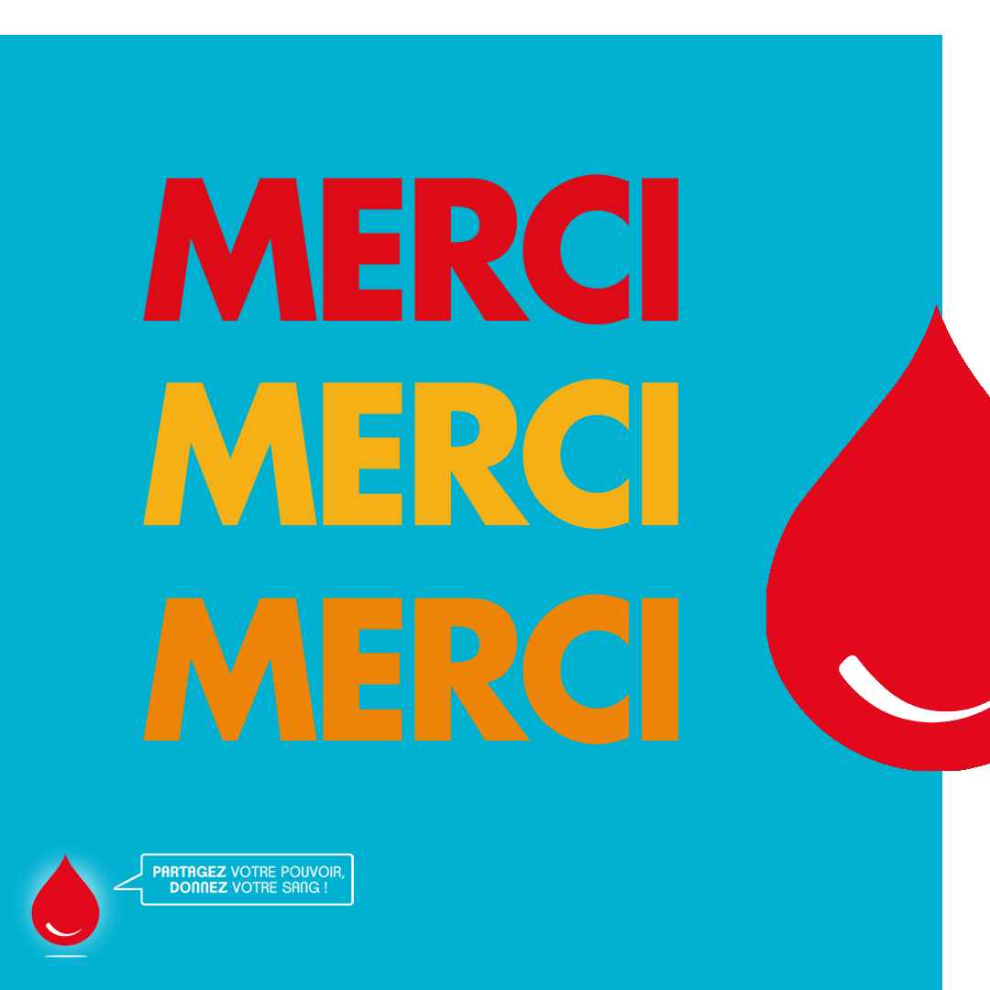

Collecte du 4 août 2022 :
Cette collecte a été très encourageante : 50 donneurs dont 5 nouveaux.
L'amicale a offert, en complément à la collation de l'EFS, du melon, des saucisses et merguez.Succès assuré auprès des donneurs.
L'amicale souhaite remercier les donneurs qui se sont déplacés à Lent. Ceux des trois communes mais également les donneurs de passage et même des vacanciers.

